# Instrukcja

Instrukcja ma za zadanie zapoznanie studenta z podstawowymi komendami SQL do pobierania wierszy.

Uwaga: Do każdego zadania dołączcie proszę prtscr zapytania, które napisaliście.

Uwaga: Proszę o umieszczenie dodatkowego pliku w formacie .txt lub .sql, który będzie zawierał wszystkie napisane przez Państwa zapytania, odpowiednio ponumerowane do zadania.

Uwaga: proszę o formatowanie zapytań, tj. aby poszczególne sekcje SELECT, FROM, WHERE, ORDER BY, GROUP BY itd., zaczynały się od nowej lini. Ułatwia to czytanie zapytań.

## Ocena:

Do zdobycia jest 10 punktów. Przy każdym zadaniu podano liczbę punktów możliwych do uzyskania:

* 0 - 4.5 pkt - 2.0
* 5 - 5.5pkt - 3.0
* 6 - 6.5 pkt - 3.5
* 7- 8 pkt - 4.0
* 8.5 - 9 pkt - 4.5
* 9.5 - 10 pkt - 5.0

## Schemat/ ERD bazy danych:

Zdjęcie diagramu ERD można znaleść na moodle, w folderze cw1 - nazwa pliku to: “example_db diagram erd”. Schemat przedstawia uproszczony model bazy danych, która potencjalnie mogłaby służyć do obsługi zamawianych przez użytkowników leków w aptekach.

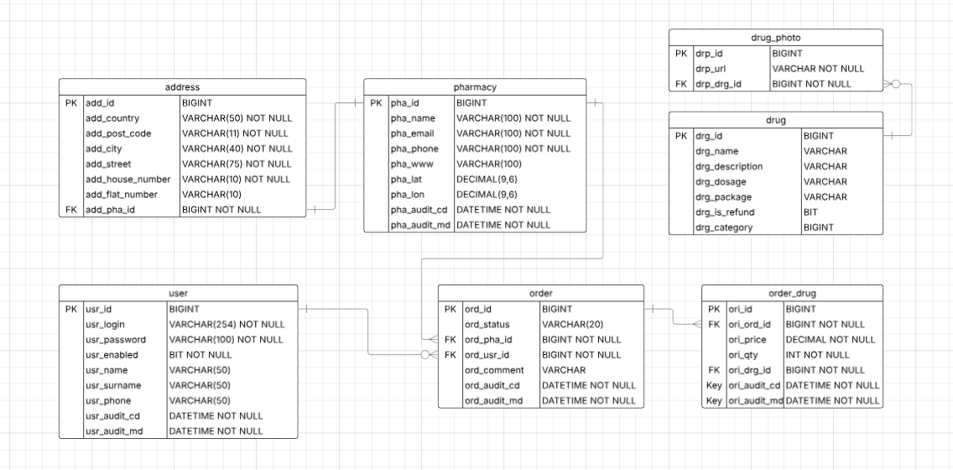

## Zadania:

1. Napisz zapytanie, które zwróci informacje o aptece oraz jej adresie. Użyj odpowiedniego typu Join (2pkt)
2. Napisz zapytanie, które zwróci wszystkie zamówienia złożone w aptece, gdzie:  
   pha_phone == “987654321” **lub** pha_email == “kontakt@apteka-zachod.pl”. Użyj odpowiedniego typu Join. (2pkt)
3. Napisz zapytanie, które zwróci wszystkie informacje o lekach, wraz ze zdjęciami. Użyj odpowiedniego typu Join. Pamiętaj, że jeśli lek nie ma zdjęcia, wciąż powinien zostać zwrócony w odpowiedzi. (2pkt)
4. Napisz zapytanie, które zwróć informacje o aptekach oraz ich zamówieniach.   
   Jeśli Jakaś apteka nie posiada zamówień, wciąż powinna zostać zwrócona w wynikach. Wyniki posortuj po dacie złożenia zamówienia, czyli **ord_audit_cd**.(2pkt)

**Hint:** Użyj odpowiedniego typu Join, który pozwala uzyskać zachowanie opisane w treści zadania

Uwaga: w tym przypadku wiersz z apteką, która nie ma zamówień, będzie posiadał wartość ord_audit_cd == null. MySQL traktuje wartość null, jako najmniejszą wartość podczas sortowania

1. Napisz zapytanie, które zwróci zamówienia użytkownika o id 10 (ord_usr_id == 10), które są w statusie “RECEIVED” (ord_status == “RECEIVED”) oraz wszystkie leki, które wchodzą w skład tego zamówienia wraz z nazwami tych leków, kategorią, informacją o refundacji leku oraz **linkiem do zdjęcia**, jeśli lek posiada zdjęcie.   
     
   W wynikach zapytania powinny zostać zwrócone **tylko i wyłącznie** następujące kolumny:   
   ord_id, ord_audit_cd, ori_ord_id, ori_price, ori_qty, ori_drg_id, drg_name, drg_is_refund, drg_category, drp_url.   
     
   **Wyniki posortuj** po dacie złożenia zamówienia, czyli ord_audit_cd. Użyj odpowiednich typów join (2pkt)

**Hint:** zastanów się jaki typ join użyć podczas łączenia leków I zdjęć leków w zapytaniu.

**POWODZENIA !**